

**بسم الله الرحمن الرحيم**

**وزارة التربية والتعليم**

**مدرسة**

**اسم الطالبـ/ـة:................ الاختبار النهائي لمادة التربية الاجتماعية التاريخ : 2022/ /**

**الصف : الاول الأساسي**

**ــــــــــــــــــــــــــــــــــــــــــــــــــــــــــــــــــــــــــــــــــــــــــــــــــــــــــــــــــــــــــــــــــــــــــــــــــــــــــــــــــــــــــــــــــ**

**السؤال الأول : أملا الفراغ بالكلمة المناسبة**

1. **عدد أيام الاسبوع** ----------------------------
2. **اليوم هو**-------------------------------- **كان أمس** ---------------------------------
3. **غـدا هو** -----------------------------------
4. **أيام الأسبوع هي 1**-------------------- **2**--------------------- **3**-------------------

**4**------------------ **5**-------------------- **6**------------------- **7**------------------

**5- ما أيام العطلة الصيفية-------------------,---------------**

**السؤال الثاني: اكتب الكلمة المناسبة ( مـسـتـقـبل ، حـاضـر ، مـاضـي )**

1. **أحـب أن أصـبح طـبـيـبا ( )**
2. **الـيـوم الذي ولدت فيه ( )**
3. **أنا الآن في الـصف الأول( )**

**السؤال الثالث: أجب بنعم أو لـاـ ،لا**

1. **( ) تـحـضر سلوى إلى المدرسة بعد قرع الجرس**
2. **( )أمضى عامر خمس ساعات في ألعاب الحاسوب**
3. **( ) نامت ليلى باكرا واستيقظت باكرا**
4. **( ) يخصص باسل وقتا للعب ووقتا للمدرسة**
5. **( ) تونس من البلاد المحيطة بوطني**
6. **( ) ولي العهد يتولى أمور الوطن في سفر الملك**
7. **( ) عدد رؤوس نجمة وطننا نسبة لعدد آيات سورة الفاتحة وعدد الجبال المحيطة بمدينة عمان**

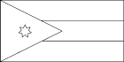**السؤال الرابع : اكتب الوان العلم**

**1-**----------------------------------------

**2**------------------------------------------

**3**-----------------------------------------

**4**-----------------------------------------

**5لون المثلث**------------------------------

**6-النجمة**-----------------------------------

**7- عدد رؤوس النجمة**-----------------------------

**السؤال الخامس : صـل بـخط بالوقت المناسب :**

1. **أذهب إلى النوم ⦁ ⦁ 6 صباحا**
2. **أحل واجباتي ⦁ ⦁ 8 مساء**
3. **استيقظ ⦁ ⦁ ٢ ظهرا**
4. **أتناول وجبة الغذاء⦁ ⦁ 4 عصرا**

**السؤال السادس: أصل بخط بين أسماء أصحاب المهن لكل صورة :**

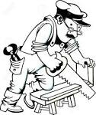

**خباز**

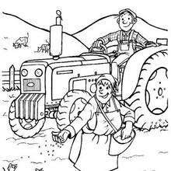

**نجار**

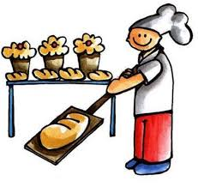

مزارع